12 Mart 2015 – 10:38

KUTSO’DA MECLİS TOPLANTISI
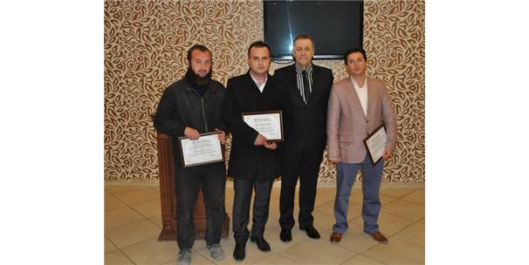
IHA
Kütahya Ticaret ve Sanayi Odası (KUTSO) Mart ayı olağan meclis toplantısı, Meclis Toplantı Salonu’nda gerçekleştirildi. KUTSO’ya yeni kayıt olan üyelere, KUTSO Meclis Başkan Yardımcısı Rasim Çoruh tarafından üyelik beratları takdim edildi.
KUTSO Yönetim Kurulu ve Meclis üyeleri ile meslek komite başkanlarının, kadın ve genç girişimci kurulları icra komitesi başkan ve üyelerinin katılımında gerçekleştirilen meclis toplantısına, Ticaret İl Müdürü İsmail Hakkı Uygun ve Kütahya Gümrük Müdürü Osman Erdoğan konuk oldular.
Toplantının başında, Dünya Kadınlar Günü dolayısıyla kadınlara çiçek takdim edilerek, günün anlam ve önemine dair bir konuşma yapan TOBB Kütahya Kadın Girişimciler İl Kurulu İcra Komitesi Üyesi Hatice Başkaya’nın hitabı dinlendi.
Toplantıya konuk edilen Ticaret İl Müdürü İsmail Hakkı Uygun, 6502 Sayılı Tüketicinin Korunması Hakkında Kanun kapsamındaki tüketici hukukunun gelişimi, tüketici sorunları hakem heyetleri, tüketici hakları, tüketici sözleşmeleri ve tüketicinin korunması hakkında bilgiler sundu.
Kütahya Gümrük Müdürü Osman Erdoğan ise, hizmete açılan müdürlüğün hizmet binası ve fiziki koşulları ile gerçekleştirilen faaliyetler ve yürütülen çalışmalar ile ilgili bilgileri paylaştı.
Sunumlarının ardından konuklara, Kütahya Ticaret ve Sanayi Odası’nın eğitim ve kültür hizmeti olarak kazandırılan “Kütahya Sanatçıları” eseri, KUTSO Yönetim Kurulu Başkanı Nafi Güral tarafından günün anısına takdim edildi.
Konukların meclise hitabının ardından, Mart ayı meclis toplantısının olağan Gündem maddelerinde yer alan konular müzakere edilerek ilgili kararlar alındı. (EFE)
http://www.milliyet.com.tr/kutso-da-meclis-toplantisi-kutahya-yerelhaber-667670/

